Alla Regione Toscana
Settore VIA. Piazza dell’Unità Italiana 1, 50123 Firenze (FI)

Oggetto: Osservazioni al progetto del proponente/gestore Scarlino Energia S.r.l, oggetto del Procedimento coordinato di VIA ed AIA di competenza regionale relativo all'installazione "Termovalorizzatore e impianto di trattamento rifiuti liquidi in Comune di Scarlino (GR)". Il Procedimento è stato avviato il 16.11.2017 in esecuzione della Sentenza del TAR Toscana, Sezione II, n. 921 del 10.7.2017.
*
L e autorizzazioni VIA/AIA concesse nel 2015 alla Scarlino Energia e riproposte nella nuova procedura avviata il 16.11.2017 in esecuzione della Sentenza del TAR Toscana, Sezione II, n. 921 del 10.7.2017 non sono conformi alle Leggi
Le presenti Osservazioni riguardano i seguenti due punti:
- 1°Osservazione: i forni non hanno un volume di combustione che permetta la permanenza dei fumi per almeno 2 secondi a temperatura maggiore di 850°, prescritta dalla legge già del 2005 (D.lgs. 133/05), poi confermata. L’altezza utile della camera di combustione per la sosta dei fumi nelle condizioni di legge è di 2,0 metri e non 5,3 metri, come certificato dalla Scarlino Energia, dalla Provincia di Grosseto, dalla Regione Toscana ed Arpat, non consentendo di rispettare il tempo di residenza di 2 secondi. Questo significa che dopo il 2005 l'impianto della Scarlino Energia non avrebbe mai dovuto entrare in funzione.
- 2°Osservazione: gli impianti della Scarlino Energia operano in un ambiente esageratamente inquinato ed il sito è inserito inutilmente nelle procedure di bonifica da oltre 25 anni, eludendo le norme già del 1993 (L.R. 29/93), poi confermate. Le falde inquinate affiorano in superficie e nel Canale Solmine, in cui scarica anche l’impianto, la cui superficie deve essere interamente bonificata, come dimostrano i dati di una bonifica parziale e non efficace, autorizzata per consentire il suo esercizio.
Prof. Roberto Barocci
Responsabile per la Provincia di Grosseto del Forum Ambientalista
Via Alabastro 17 - Grosseto

Seguono le illustrazioni delle due Osservazioni

Premessa
Si riporta quanto scritto nelle pagine 12-15 dell’ultima Sentenza del TAR n°921 del 10 luglio 2017, che in parte ha accolto i Ricorsi contro la DGRT n° 979 dell’ottobre 2015. E’ la quarta volta che la Giustizia Amministrativa ci dà ragione:
“L’impianto di cui si tratta in questa sede è nato negli anni sessanta per iniziativa della Montecatini, allo scopo di produrre acido solforico. A seguito di un periodo di inattività, con decreto del Ministro dell’Industria... 12 aprile 1996 la Società Ambiente fu autorizzata ad esercitare nello stabilimento un impianto per la produzione di energia elettrica che avrebbe utilizzato, come combustibile, i residui rifiuti.... L’autorizzazione fu annullata con sentenza del Consiglio di Stato 5 dicembre 2002, numero 6657. Successivamente l’impresa Scarlino Energia s.r.l. ha presentato domanda di avvio del procedimento di valutazione di impatto ambientale...Il parere positivo espresso dalla Provincia di Grosseto venne... annullato con sentenze 18 novembre 2011, numeri 1765 e 1766. Le sentenze sono state confermate dal Consiglio di Stato con pronunce 17 ottobre 2012, numeri 5292 e 5299. Il 27 aprile 2012 l’impresa Scarlino Energia s.r.l. ha chiesto nuovamente l’attivazione del procedimento di valutazione di impatto ambientale. La Provincia di Grosseto, con determinazione dirigenziale 24 ottobre 2012 numero 2988, ha rilasciato l’autorizzazione integrata ambientale... il Consiglio di Stato, con sentenza 20 gennaio 2015, numero 163, ha accolto i ricorsi originari. La Scarlino Energia s.r.l. ha poi presentato domanda alla Regione Toscana per l’avvio del procedimento coordinato di valutazione impatto ambientale .... La Regione, con deliberazione giuntale 12 ottobre 2015, numero 979, ha espresso una pronuncia positiva di compatibilità ambientale dell’opera e rilasciato la relativa autorizzazione integrata per la sua realizzazione...”
Quanto sopra per segnalare l’incoerenza di quanti tutti i giorni si auto professano tutori della legalità: siamo alla quinta procedura autorizzativa di forni che, come dimostreremo, sono rimasti nella loro struttura di base quelli della prima autorizzazione del ‘96. Con certezza sono gli stessi in esercizio nel 2015, come afferma la stessa Scarlino Energia, che scrive nel 2015 alla Regione: “la configurazione di esercizio dell’impianto coincide sostanzialmente con la configurazione esercita fino a Gennaio 2015”.

Grazie alle quattro suddette Sentenze, che hanno annullato le precedenti autorizzazioni, i forni dell’impianto sono stati spesso fermi. Ma quando l’impianto ha operato, come dal 1 gennaio 2013 al 31 maggio 2014 per 516 giorni, le tre linee, che disponevano complessivamente di 1548 giorni di marcia, sono state più in riparazione che in esercizio. Infatti le tre linee sono rimaste ferme per complessivi 1081 giorni su 1548 a causa di gravi problemi tecnici, con continui sforamenti di inquinanti, in particolar diossine, particolarmente pericolose per la salute pubblica, come da articoli di stampa prodotti a suo tempo da Arpat (all. 7°).

1^ Osservazione: i forni non hanno un volume utile che permetta la permanenza dei fumi nella camera di combustione per almeno di 2 secondi a temperatura maggiore di 850° prescritta dalla legge già del 2005 (D.lgs. 133/05) poi confermata

Nei documenti della Scarlino Energia, oggetto della attuale nuova procedura VIA/AIA, pubblicati sul sito della Regione Toscana, non ci sono dati analitici relativi ai forni, in quanto il proponente rimanda alla documentazione presentata per l’autorizzazione VIA/AIA del 2015, pubblicando in data 16.11.2017 la “Sintesi non tecnica”, DOC. NO. 15-150-H4, dello Studio di Impatto Ambientale relativo alla procedura in atto nel 2015, dove è scritto nella Introduzione, a pagina 2 che: “Si rende quindi necessario avviare un nuovo iter autorizzativo, in cui la configurazione di esercizio dell’impianto coincide sostanzialmente con la configurazione esercita fino a Gennaio 2015”.
I forni dell’impianto della Scarlino Energia non rispettano il dettato dell’articolo 8, comma 5, del D.lgs 133/2005, al tempo delle prime autorizzazioni vigente, confermato dal D.lgs. 152/2006 e dall’art. 237- octies del D.lgs 46/2014, per il calcolo del tempo di permanenza dei fumi a 850 °C, che stabilisce:
“Gli impianti di incenerimento devono essere progettati, costruiti, equipaggiati e gestiti in modo tale che, dopo l'ultima immissione di aria di combustione, i gas prodotti dal processo di incenerimento siano portati, in modo controllato ed omogeneo, anche nelle condizioni piu' sfavorevoli, ad una temperatura di almeno 850 °C per almeno due secondi. Tale temperatura e' misurata in prossimità della parete interna della camera di combustione, o in un altro punto rappresentativo della camera di combustione indicato dall'autorità competente”.Verificheremo che nei tre forni della Scarlino Energia i gas non stazionano “nelle condizioni più sfavorevoli” per almeno 2 secondi nella camera di combustione.

I forni dell’impianto di incenerimento della Scarlino Energia (3 linee in parallelo) sono a letti fluidi bollenti tipo Dorr-Oliver realizzati nei primi anni ’60 per l’arrostimento di piriti e riadattati a metà degli anni ‘90 per la combustione di rifiuti.
Le loro caratteristiche sono così presentate a pagina 29 della Relazione Tecnica del Progetto Definitivo 2015 N. SE. 224 (All. 1°), oggetto del presente procedimento per la precisazione della Scarlino Energia, riportata al primo capoverso di questa pagina :
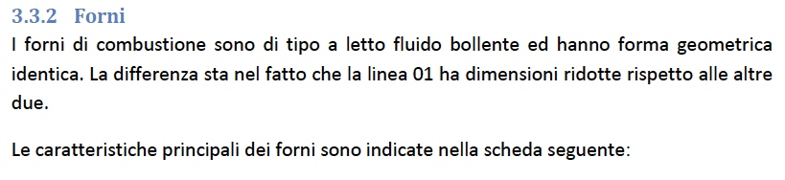
Nella breve descrizione dei forni fornita dalla Scarlino Energia, alle pagine 29-32 del paragrafo 3.3.2 sono riportati i dati tecnici nella seguente scheda:
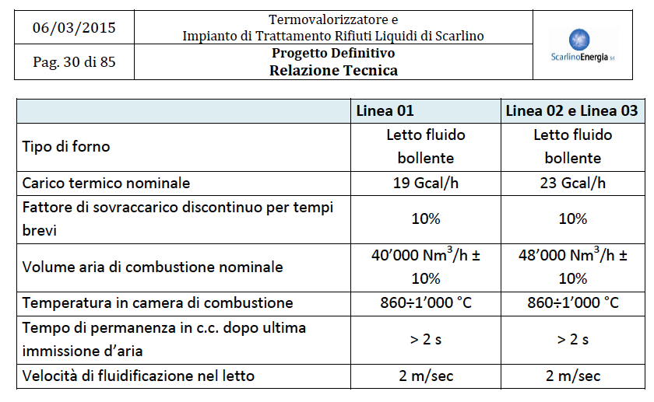

Da tale scheda risulta che il “Tempo di permanenza in c.c. (camera di combustione n.d.s.) dopo ultima immissione di aria”, come da Legge e come è scritto, sarebbe di oltre i 2 secondi.
A pagina 31 del suddetto paragrafo, la Scarlino Energia definisce che cosa si deve intendere per camera di combustione: “La zona del forno che inizia sopra l’ingresso del combustibile e arriva all’uscita dei fumi è definita come <camera>”. Si riafferma anche che la permanenza dei fumi in camera di combustione, superiore a 2 secondi, sarebbe “garantita dalle dimensioni costruttive dei forni” (ultimo capoverso):
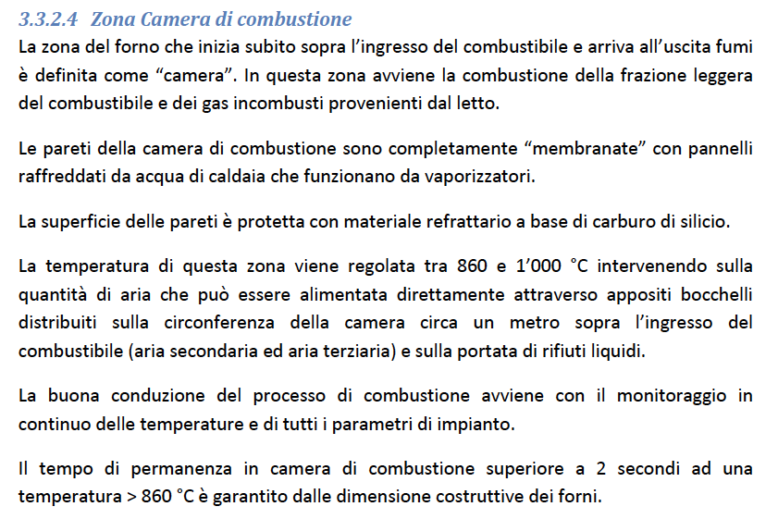

Segue, a pagina 32 della suddetta Relazione Tecnica della Scarlino Energia, la tabella con le caratteristiche costruttive dei forni che dovrebbero consentire di rispettare i tempi di legge di permanenza dei fumi in condizioni di “omogeneità” a temperatura media superiore agli 850 °C. Si sottolinea che, nella tabella che segue, viene riportata la “altezza della camera di combustione dopo l’ultimo l’ingresso aria”, che sarebbe di metri 5,3. Pertanto, come è definita sopra la camera di combustione, cioè “la zona del forno che inizia sopra l’ingresso del combustibile e arriva all’uscita dei fumi” sarebbe alta 5,3 metri:
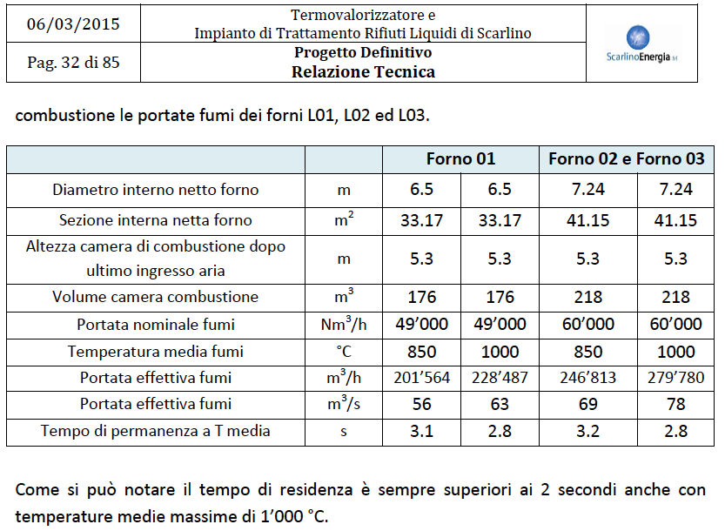
I “tempi di permanenza” dei fumi alle temperature medie superiori di 850°C e 1000°C, rispettivamente di secondi 3,1 e 2,8 per il forno 01 e di secondi 3,2 e 2,8 per i forni 02 e 03, sono stati calcolati dal rapporto tra l’altezza della camera dopo l’ultimo ingresso di aria, riportata in metri 5,3 e la velocità con cui i fumi transitano nella camera di combustione. Tali velocità non sono riportate in tabella, ma essendo riportata sia la “portata effettiva fumi” che la “sezione interna netta forno”, dal rapporto tra le portate e le rispettive sezioni si sono ottenute le varie velocità e da queste il calcolo dei tempi, dividendo l’altezza di metri 5,3 per le rispettive velocità.
Infatti, ad esempio. per il forno 02 si ha una “portata effettiva fumi” a 1000°C, come da tabella, di 78 m³/s, che divisa per la superficie della “sezione interna netta forno”, come da tabella, di mq 41,15, ci da’ una velocità di 1,88 m/s. L’“Altezza camera di combustione dopo ultimo ingresso aria” risulta dalla tabella 5,3 metri. Dividendo l’altezza (5,3 m) per la velocità calcolata di 1.88 m/s ci da’ il “tempo di permanenza a T media” di 2,82 secondi, come in effetti è scritto nella suddetta tabella per il forno 02. La stessa procedura di calcolo vale per gli altri forni.
Rimangono da verificare quanto scritto da Scarlino Energia:
1- se l’altezza indicata della “camera di combustione dopo l’ultimo ingresso di aria”, indicata sia in tabella, che nelle tavole di Progetto di 5,3 metri sia corretta e usabile per misurare il tempo di permanenza dei fumi per 2 secondi “nelle condizioni più sfavorevoli”, come da legge;
2- se la camera di combustione, ai fini del calcolo della temperatura superiore a 850 °C può essere quella di altezza 5,3 metri che “inizia sopra l’ingresso del combustibile e arriva all’uscita dei fumi”.
Questo perché, come vedremo, l’ingresso del combustibile non è alla stessa quota dell’ultimo ingresso dell’aria, come individuato dalla Legge, e i 5,3 metri usati nel calcolo dalla Scarlino Energia arriveranno (nelle sezioni quotate prodotte dalla stessa Scarlino Energia) alla sommità della struttura e non all’uscita dei fumi.
L’unica indicazione fornita dalla suddetta Relazione Tecnica della Scarlino Energia circa l’ingresso di aria secondaria nei forni è contenuta in fondo a pagina 32, del paragrafo 3.3.2.5. E’ scritto che tale ingresso è collocato sopra l’ingresso del combustibile, ma non si precisa di quanto sopra:
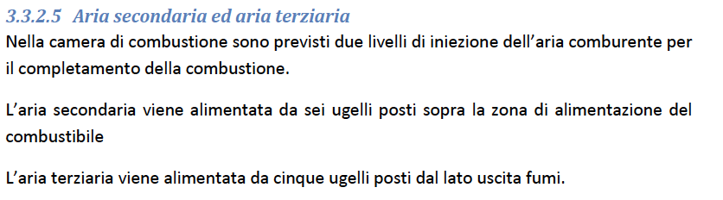
Le quote di ingresso delle arie secondarie e terziarie sono però finalmente leggibili negli elaborati della Scarlino Energia datati maggio 2017, depositati presso il Tribunale di Grosseto il 7 luglio 2017 nell’ambito del Contenzioso civile n° 1999/2013 ed in particolare in “Rilievi geometria interna” sia dei forni (linea 01, e linea 02-03), che delle rispettive specifiche di processo (All. 2° a,b,c,d,e,). Di seguito si riporta la parte che qui interessa per i forni 02 e 03:
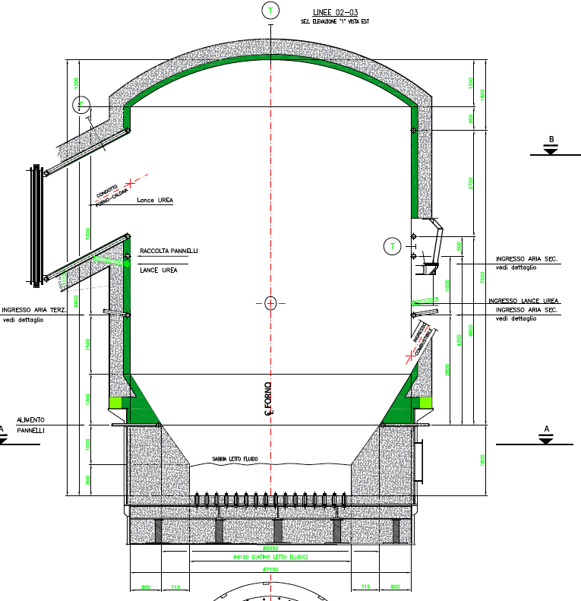
L’altezza tra l’ingresso dell’area secondaria e la soglia del condotto di uscita fumi è riportata in 2,0 metri, come si può apprezzare meglio dal seguente dettaglio della figura precedente, in cui ho aggiunto la nota che identifica la quota inferiore del condotto di uscita fumi che si vede nella figura intera ma non nel dettaglio:

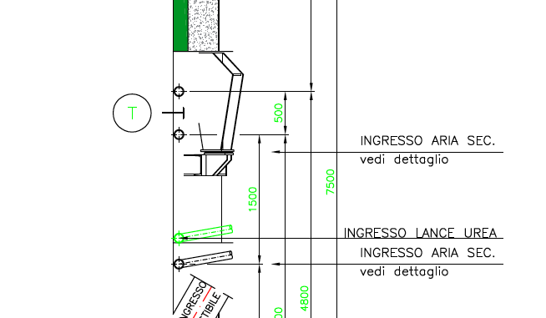

Mentre nel seguente particolare si vede bene che la l’altezza uscita fumi di 5,3 metri, utilizzata da Scarlino Energia per i calcoli dei tempi di permanenza dei fumi, è misurata dalla quota ingresso aria all’inizio della volta del forno e, pertanto, NON può essere considerata valida.
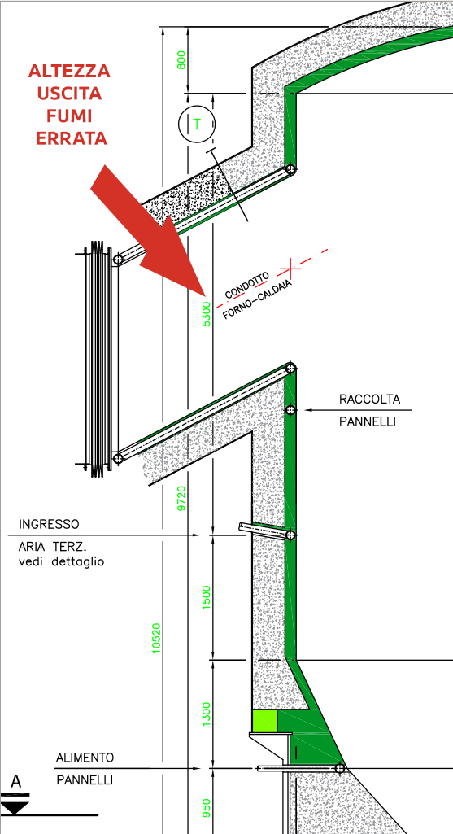
L’altezza di due metri della camere di combustione, tra la quota di ingresso di aria secondaria/terziaria e la quota inferiore del condotto uscita fumi, è quella da prendere in esame ai fini della legge.
Riprendendo l’esempio fatto sopra per il forno 02, si ha una “portata effettiva fumi” a 1000°C, come da tabella, di 78 m³/s, che divisa per la superficie della “sezione interna netta forno”, come da tabella, di mq 41,15, ci dà una velocità di 1,88 m/s. L’“Altezza camera di combustione dopo ultimo ingresso aria”, è di 2,0 metri, che diviso per la velocità calcolata di 1.88 m/s ci dà il “tempo di permanenza a T media” di 1,06 secondi, poco più di un terzo dei 2,8 secondi di permanenza dichiarato nella suddetta tabella prodotta da Scarlino Energia e fatto proprio, come vedremo più avanti, nei vari anni da Provincia di Grosseto, ARPAT e Regione Toscana, che avevano il dovere sancito per legge di verificare le effettive condizioni dei fumi nel forno.
La permanenza per più di due secondi dei fumi a più di 850 °C è prescritta dalle leggi per garantire una discreta distruzione di diossine e furani; il mancato rispetto di questa condizione può contribuire a spiegare il fenomeno di elevata emissione di queste sostanza pericolose per la salute, che ha portato alla chiusura del forno nel 2013.
Ribadisco che dopo il D.lgs. 133/05 non ci sono mai state le condizioni per permettere che questo impianto incenerisca rifiuti.
Le citate tabelle, che riportano le caratteristiche dei forni, prodotte dalla Scarlino Energia, sono state riportate integralmente e riconosciute valide (!!) nelle autorizzazioni all’esercizio rilasciate dalle pubbliche Amministrazioni, senza che i suddetti forni avessero subito nel tempo cambiamenti nei caratteri strutturali.
Nello specifico:
- 1°- nell’AIA del 2012, rilasciata dalla Provincia di Grosseto, a pagina 118 dell’Allegato 1 (All. 3°) alla Det. Dir. n° 2988 del 24 ottobre 2012 (All. 4°), a firma del dirigente Gianpiero Sammuri, che rimanda gli accertamenti di conformità all’ARPAT e al dirigente responsabile del procedimento Renzo Rossi, si certifica la conformità al D. Lgs 133/2005 delle suddette tabelle della Scarlino Energia;
- 2°- nella VIA/AIA del 2015, rilasciata dalla Regione Toscana con la D.G.R.T. del 12 ottobre 2015 n° 979 (All. 5°), in particolare nel Contributo Istruttorio finale, inoltrato alla C.d.S. decisoria del 9.9.2015 dalla Direzione Ambiente ed Energia - Settore rifiuti e bonifiche dei siti inquinati della Regione Toscana (siglato con una lettera C, che sembra essere identica alla firma della Responsabile della stessa Direzione Ambiente e della C.d.S., Renata Laura Caselli), allegato al Verbale della stessa C.d.S e riportato a pagina 788 del Supplemento al Bollettino Ufficiale della Regione Toscana n. 43 del 28.10.2015 (All. 5°), si riportano le tabelle prodotte da Scarlino Energia, di cui sopra, e a pagina 898 del suddetto Bollettino, in riferimento alla griglia di verifica delle migliori tecnologie disponibili (BAT) compiuta dalla suddetta Direzione, si legge sotto la voce 18, relativa alla verifica dei tempi di residenza dei gas, che: “La geometria della camera garantisce un tempo di permanenza dei gas ad una temperatura superiore a 850 °C per almeno due secondi”;
- 3°- nel Contributo Istruttorio dell’Arpat, del 2 settembre 2015, prot. n°59947, a firma del Responsabile Arpat di Grosseto, al tempo Giancarlo Sbrilli, replicando alle Osservazioni in merito alle anomale dimensioni della camera di post combustione dei forni dell’impianto della Scarlino Energia, segnalate da cittadini alla Regione Toscana in occasione della autorizzazione regionale VIA/AIA del 2015, alle pagine 682 e 683 del Supplemento al Bollettino Ufficiale della Regione Toscana n. 43 del 28.10.2015 (All. 5°), si legge quanto di seguito è riportato:
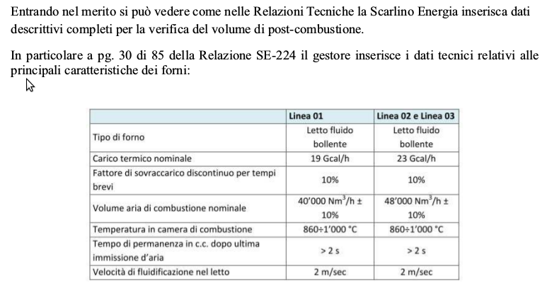
L’Arpat accredita la correttezza dei dati errati circa il rispetto delle norme già rammentate sopra, nonostante le Osservazioni. Il Dirigente Arpat ha verificato e approvato in modo incomprensibile e molto preoccupante quanto la Scarlino Energia aveva prodotto, circa la quantificazione del tempo medio di permanenza dei fumi nella camera di post – combustione, dando per buona un’altezza utile della camera di stazionamento fumi “in modo controllato ed omogeneo”, come dettato dalla Norme, di 5,3 metri.
Infatti l’Arpat verifica i tempi di permanenza dei fumi assumendo per valido sia il volume della camera di combustione, che l’altezza di 5,3 metri, indicati dalla Scarlino Enegia nella seguente tabella, svolgendo con tali dati alcuni calcoli, riportati a pagina 683/684 del suddetto Supplemento al Bollettino Ufficiale:
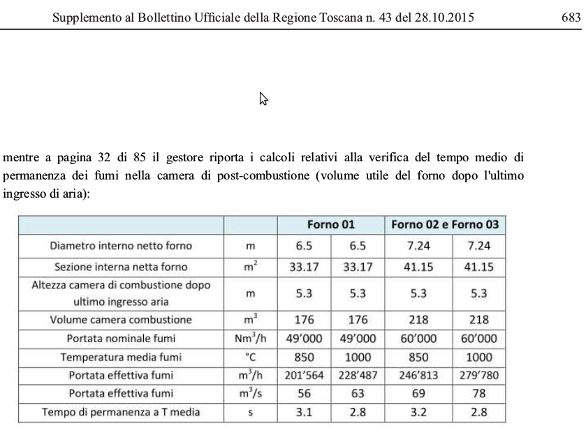

Non solo non sono state fatte le verifiche presso gli impianti, ma neppure si è pretesa la produzione della documentazione utile (sezioni quotate) per verificare i dubbi che emergono dagli elaborati tecnici presentati dalla Scarlino Energia, doc. n.ri 3.2.14 e 3.2.15, “Planimetrie e viste termovalorizzatore...” del febbraio 2015, allegati alla suddetta Relazione Tecnica (All.ti 6°a,b), dove sono visibili gli ingressi di alimentazione del combustibile e il condotto uscita fumi e dove non può esserci un’altezza utile della camera di combustione di 5,30 metri per i fumi in condizioni di omogeneità. Tali disegni, essendo in scala 1:50, avrebbero potuto consentire una prima verifica sommaria per individuare la reale distanza tra la quota di ingresso di aria secondaria e terziaria “posta sopra la zona di alimentazione del combustibile” e la quota limite inferiore del condotto uscita fumi dalla camera di combustione. Infatti, per il calcolo dell’altezza utile della camera di combustione, dovendo rispettare le “condizioni più sfavorevoli”, come definite dalla norma, va presa la soglia dove inizia l’uscita dei fumi dal forno e non la sommità del cilindro, dove inizia la volta, come indicato nelle sezioni quotate finalmente rese disponibili nel luglio 2017, come detto sopra e come si osserva nelle tavole dalla Scarlino Energia, doc. n.ri 3.2.14 e 3.2.15 allegate alla Relazione Tecnica.
Ma l’Arpat, nonostante le Osservazioni dei cittadini che, pubblicamente ed espressamente a sostegno della denuncia del mancato rispetto dell’art. 8, comma 3 del D.Lgl. 133/2005, confermato dal D.Lgs 46/2014, sottolineavano nel 2015 che: “non sono prodotti i disegni (sezioni e piante) dei combustori a letto fluido; invece solo tali disegni consentono di valutare l’accettabilità e la correttezza del volume di post‐combustione ipotizzato e dichiarato dal Gestore” (Verbale dell’Audizione pubblica finale del 4 agosto 2015, allegato 1, presentato dal dott. Ugo Corrieri dell’ISDE), per sostenere la correttezza dei valori dichiarati dal Gestore, riporta una sezione diversa dalla realtà.
Alla pagina 697 del Supplemento al Bollettino Ufficiale della Regione Toscana n. 43 del 28.10.2015 (in All. 5°), l’Arpat, invece che le reali sezioni quotate dei forni o le prospettive in scala (i suddetti doc. prodotti dalla Scarlino Energia n.ri 3.2.14 e 3.2.15 e allegati al progetto in esame), in cui si vede bene l’uscita dei fumi sulla parete laterale dei forni a quote molto più basse, riporta una sezione in cui i gas escono dalla sommità dei forni:
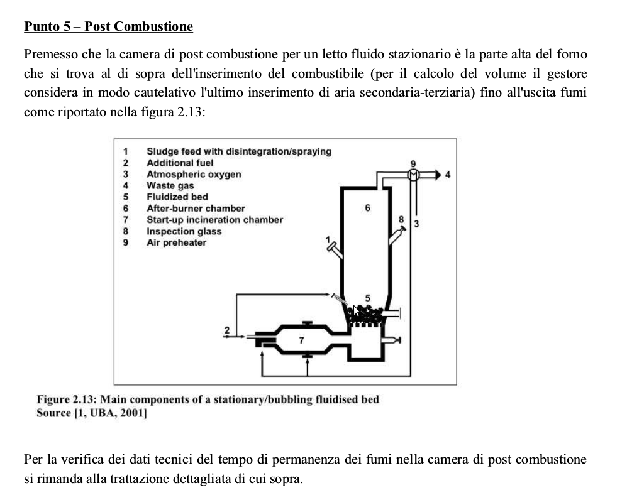
rimandando, per la verifica dei dati tecnici, alla trattazione, di cui sopra, in cui si prende per valida l’altezza utile della camera di permanenza dei fumi di 5,3 metri. Poiché il D.lgs 46/2014 Art. 237 quattuordecies (Campionamento ed analisi delle emissioni in atmosfera degli impianti di incenerimento e di coincenerimento), comma 8, recita: “All'atto della messa in esercizio dell'impianto, e successivamente su motivata richiesta dell'autorita' competente, devono essere controllati nelle piu' gravose condizioni di funzionamento i seguenti parametri relativi ai gas prodotti, individuati agli articoli 237 octies e 237 nonies: a) tempo di permanenza; b) temperatura minima; c) tenore di ossigeno”, si ritiene che diversi siano i motivi di allarme e preoccupazione e che sia giusto darne comunicazione alla popolazione, che è costretta a subire i danni da tali modalità di verifiche delle pubbliche amministrazioni.
Conclusione: in merito ai tempi di permanenza dei gas nella camera di combustione a 850 °C, si osserva che il mancato controllo da parte degli Organi di controllo, prescritto dalla legge, ha consentito il funzionamento come inceneritore di un impianto che non avrebbe mai dovuto entrare in funzione. Non solo le precedenti autorizzazioni rilasciate dalle pubbliche Amministrazioni non sono state conformi alle leggi, ma anche i controlli successivi su tale contenuto non ci sono mai stati e, stante la gravità e pericolosità dei fatti rammentati, se ne darà comunicazione alla popolazione.
Allegati (copia dei seguenti allegati sono copiati ed inoltrati su CD):
1°- Scarlino Energia, Relazione Generale e Relazione Tecnica del Progetto Definitivo 2015 N. SE. 224, pagine 29,30,31,32.
2° a,b,c,d,e- Scarlino Energia,“Rilievi geometria interna” linea 01 e linea 02-03 e “Specifiche di processo”, 7 luglio 2017, depositati nell’ambito del Contenzioso civile n° 1999/2013 del Tribunale di Grosseto.
3°- Provincia di Grosseto, pagina 118 dell’Allegato 1 alla Det. Dir. n° 2988 del 24 ottobre 2012.
4°- Provincia di Grosseto, Det. Dir. n° 2988 del 24 ottobre 2012.
5°- Regione Toscana. DGRT n° 979 del 2015 in Supplemento al Bollettino Ufficiale della Regione Toscana n. 43 del 28.10.2015.
6°a,b- Scarlino Energia, Elaborati grafici allegati n°.ri 3.2.14 e 3.2.15, “Planimetrie e viste Termovalorizzatore-Generatore di vapore L01” e “Planimetrie e viste Termovalorizzatore-Generatore di vapore L02-L03”, entrambi del febbraio 2015, parte della Relazione Generale Relazione Tecnica del Progetto Definitivo per autorizzazione VIA/AIA 2015.
7°- ARPAT, Rassegna stampa 2013sugli sforamenti di diossine dall’inceneritore di Scarlino.
L’Osservazione sul secondo punto verrà inoltrata separatamente i prossimi giorni.

